Presseinformation – Fensterlösungen für den Dachgeschossausbau
Mit Tageslicht Räume im Dachgeschoss gestalten
Fensterplanung als Teil des Interior-Designs einsetzen

Hamburg, September 2022. Es gibt viele Gründe dafür, dass der Bedarf an Wohnfläche steigt: Ein eigenes Zimmer für die Kinder oder ein Platz für die zunehmende Arbeit im Homeoffice sind sicher zwei der häufigsten. Das bisher ungenutzte Dachgeschoss bietet oft die einfachste Möglichkeit, ressourcenschonend zusätzliche attraktive Wohnfläche zu gewinnen. Der Ausbau des Dachbodens ist in der Regel günstiger als ein Anbau oder der Umzug in ein neues Eigenheim.
Beim Dachgeschossausbau ist neben einer guten Wärmedämmung, die im Sommer wie im Winter für angenehme Temperaturen sorgt, die Planung der Fenster eines der wichtigsten Elemente für die Schaffung angenehmen und gesunden Wohnraums. Dabei sollte man nicht nur die kurzfristigen Anschaffungskosten, sondern auch den langfristigen Vorteil betrachten, den sie bieten. Denn von großzügigen Fensterflächen profitieren die im Dachgeschoss lebenden Menschen mehrere Jahrzehnte – und das jeden Tag aufs Neue. Tageslicht beeinflusst, ähnlich wie Farben und Materialien, die Grundstimmung eines Raumes massiv und wirkt sich positiv auf das Wohlbefinden der Bewohner und Bewohnerinnen aus. Dachfenster haben dabei den Vorteil, dass das von oben durch sie fallende Tageslicht bis in die Tiefe der Räume dringt, so dass tagsüber so gut wie keine Stromkosten für elektrische Beleuchtung entstehen. Ein guter Grund, das Ausbau-Budget weniger in exklusive Inneneinrichtung als in große Fensterlösungen für mehr Tageslicht zu investieren.
Neben einem einzelnen Velux Fenster bieten insbesondere die Kombinationen aus mehreren nebeneinanderliegenden Dachfenstern die Chance, Räume durch mehr Tageslicht oder besseren Ausblick deutlich aufzuwerten: Bodentiefe Fenster lassen sich dabei genauso realisieren wie horizontale Lichtbänder oder sogar eine zu einer Art Minibalkon ausklappbare Variante.
Doch nicht nur Anzahl und Größe der Fenster, auch deren Anordnung beeinflusst die Raumwirkung. Wer auf beiden Seiten des Daches Fenster einplant, profitiert von der besonders effektiven Querlüftung – insbesondere im Sommer, wenn nach einem heißen Tag die kühle Abendluft in den Raum gelassen werden soll. Darüber hinaus erlebt man die Tageszeiten viel intensiver, da der Lauf der Sonne über den Tag hinweg auch in der Wohnung erlebbar wird. Nicht zu vergessen, wie faszinierend es ist, das Spiel von Licht und Schatten im Raum zu beobachten – ein dynamisches Element im Interior Design.
Informationen zu möglichen Fensterlösungen für den Dachgeschossausbau sind unter velux.de/konfigurator zu finden. Dort vermittelt ein Planungs-Tool einen ersten Eindruck über die unterschiedlichen Dachfenster-Lösungen sowie die damit verbundenen Kosten und mögliche staatliche Fördermöglichkeiten.

Bildmaterial
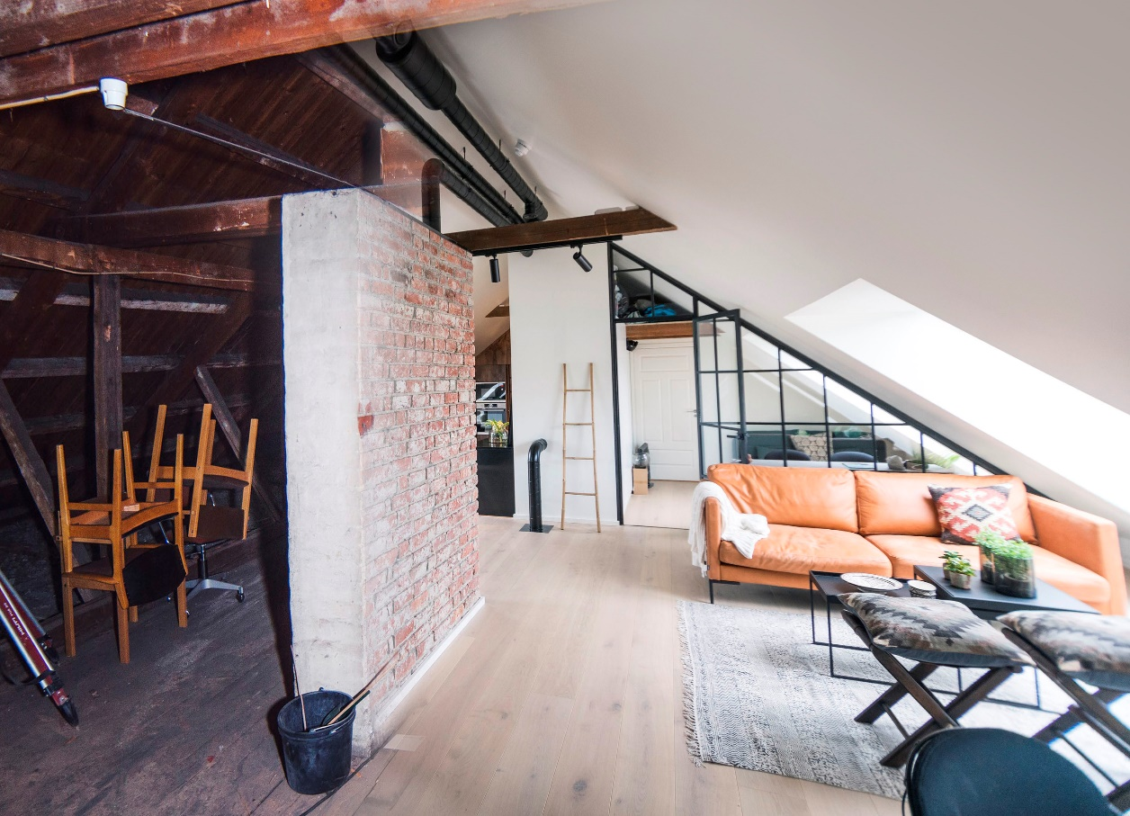
[Foto: velux_dachausbau_vorher_nacher_a2]
Das bisher nur als Abstellraum genutzte Dachgeschoss bietet oft die einfachste Möglichkeit, zusätzliche attraktive Wohnfläche zu gewinnen.
Foto: Velux
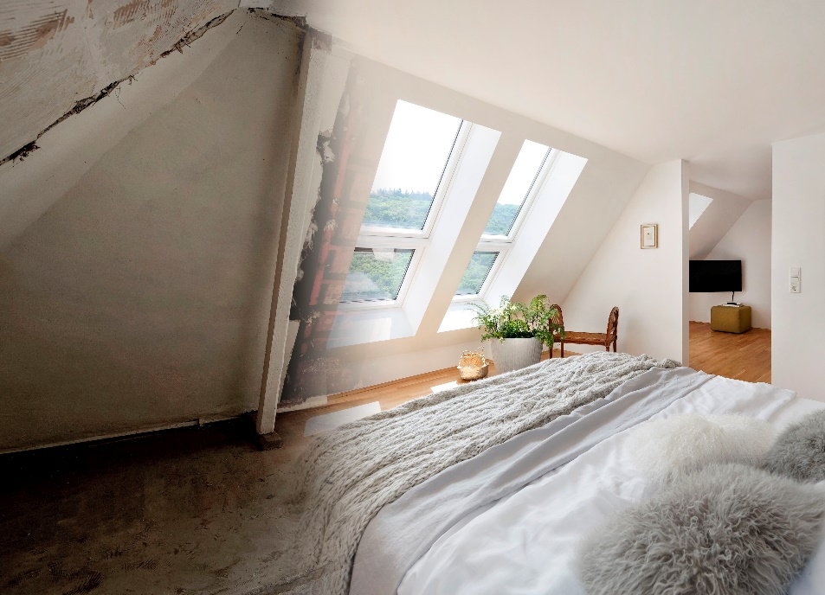
[Foto: velux_dachausbau_vorher_nacher_b2]
Großzügige Fensterlösungen sorgen dafür, dass beim Dachgeschossausbau aus vormals dunklen Speichern attraktiver heller Wohnraum entsteht.
Foto: Velux
[Foto: velux_bodentiefe_fenster_129044]
Bodentiefe Fenster sorgen für viel Licht und ermöglichen auch Kindern optimalen Ausblick.
Foto: Velux

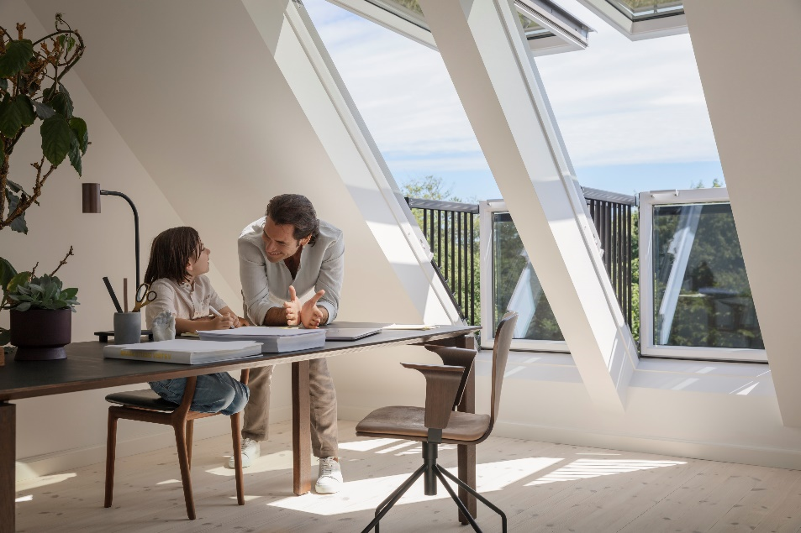
[Foto: velux_cabrio_10127254]
Bei der Lichtlösung Cabrio entsteht beim Öffnen von oberen und unterem Fensterelement ein balkonähnlicher Dachaustritt.
Foto: Velux
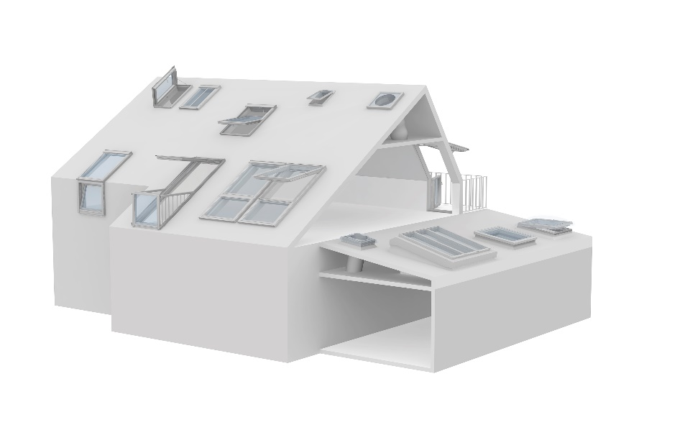
[Foto: velux_grafik_fenstertypen_10061404.jpg]
Die Fenster-Lösungen für die Tagesichtplanung im Dachgeschoss sind vielfältig. Unter velux.de/konfigurator findet man ein Planungs-Tool, das einen ersten Eindruck über die unterschiedlichen Dachfenster-Lösungen und deren Kosten vermittelt.
Foto: Velux
[Foto: velux_licht_und_schatten_111011]
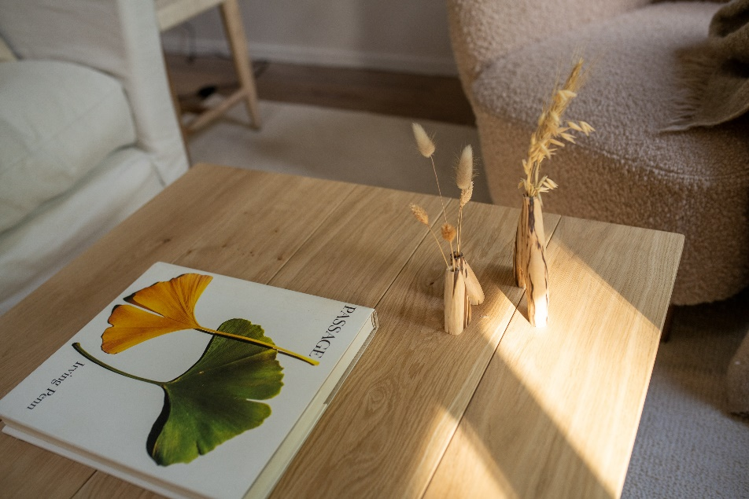
[Foto: velux_licht_und_schatten_10144622]
Fenster sorgen für ein dynamisches Element im Interior-Design: Das faszinierende Spiel von Licht und Schatten setzt im Laufe des Tages immer wieder neue interessante Akzente im Raum.
Foto: Velux

Über die Velux Deutschland GmbH
Die Velux Deutschland GmbH mit Sitz in Hamburg ist ein Unternehmen der internationalen Velux Gruppe. Der weltweit größte Hersteller von Dachfenstern ist mit ca. 11.500 Mitarbeitern in rund 40 Ländern vertreten. In Deutschland beschäftigt die Velux Gruppe in Produktion und Vertrieb über 1.600 Mitarbeiter. Neben Dachfenstern und anspruchsvollen Dachfensterlösungen für geneigte und flache Dächer umfasst die Produktpalette unter anderem Sonnenschutzprodukte, Rollläden und Zubehörprodukte für den Fenstereinbau. Smart-Home-Lösungen und automatisierte Systeme tragen zu einem gesunden Raumklima bei und steigern den Wohnkomfort. Mit Velux Commercial bietet ein eigener Unternehmensbereich Tageslicht-Lösungen speziell für gewerbliche, öffentliche und industrielle Gebäude. Im Rahmen ihrer Nachhaltigkeitsstrategie hat sich die Velux Gruppe verpflichtet, zukünftige CO₂-Emissionen im Einklang mit dem 1,5°C-Ziel des Pariser Klimaschutz-Abkommens deutlich zu reduzieren und bis 2041 „lebenslang klimaneutral“ zu werden. Dies realisiert sie gemeinsam mit dem WWF durch Waldprojekte, die alle seit Gründung im Jahr 1941 verursachten CO₂-Emissionen binden werden.
Weitere Informationen unter www.velux.de

Pressetexte sowie druckfähiges Bildmaterial u.v.m. stehen im Velux Presseforum unter www.velux.de/presse zum Download bereit.

Kontakt Presse:
Velux Deutschland, Österreich & Schweiz  Public Relations  Maik Seete  Gazellenkamp 168  22502 Hamburg  Tel.: +49 (040) 5 47 07-4 66  Mail: maik.seete@velux.com | FAKTOR 3 AG  Velux Presseagentur  Oliver Williges  Kattunbleiche 35  22041 Hamburg  Tel.: +49 (040) 67 94 46-109  Mail: velux@faktor3.de

